暨南大学本科实验报告专用纸
课程名称 计算机视觉实验 成绩评定
实验项目名称
指导教师 赵乘骥,安荣邦
实验项目编号 实验项目类型 实验地点 教108
学生姓名 杜宇轩 学号 2022170385
- 学院 国际能源学院 系 专业 自动化
实验时间 2026 年 4 月 17 日 中午 ～ 4 月 17 日 中午
温度 27 ℃ 湿度 70%

一、实验题目
已知一张包含矩形、四、平行线、垂直线的测试图，分别对其施加:
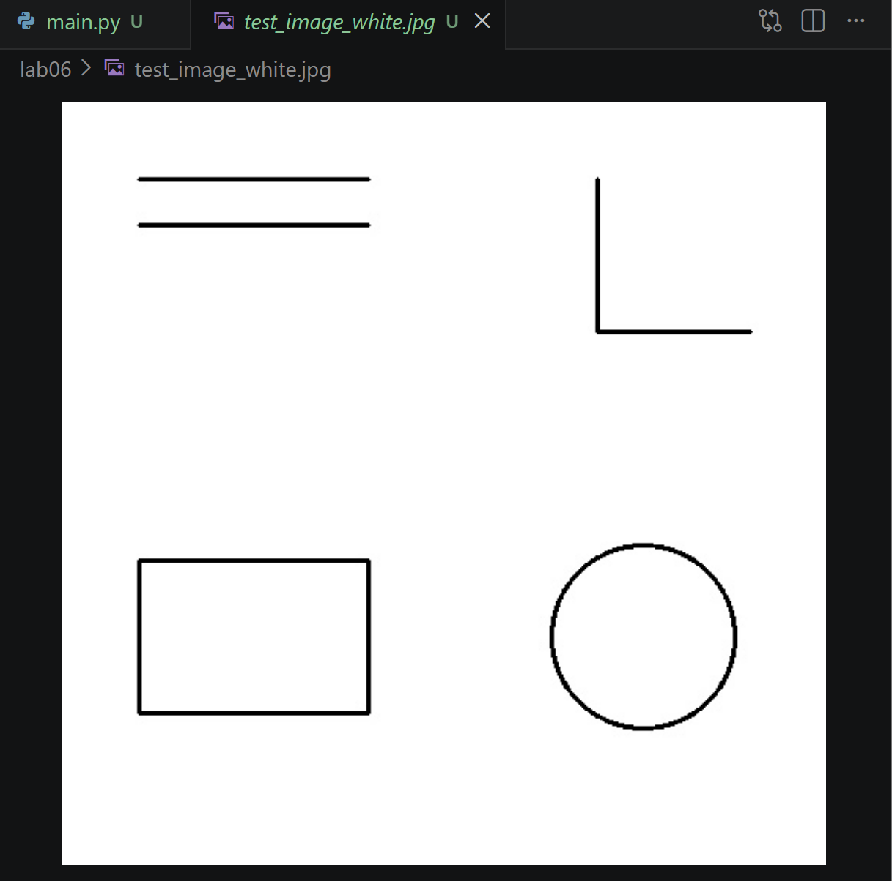

相似变换
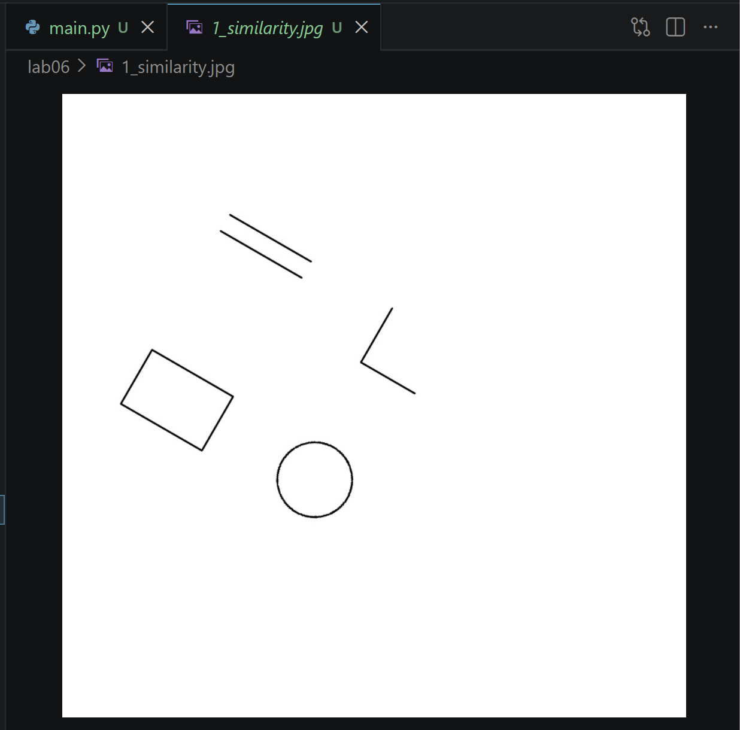

仿射变换
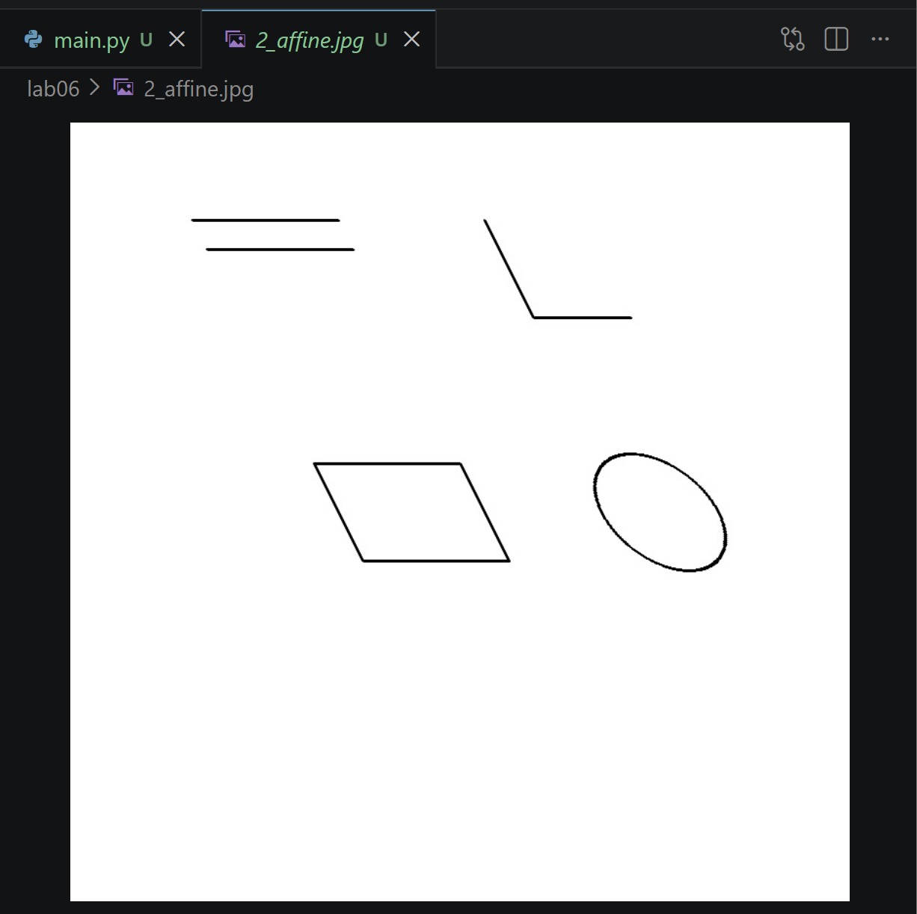

透视变换
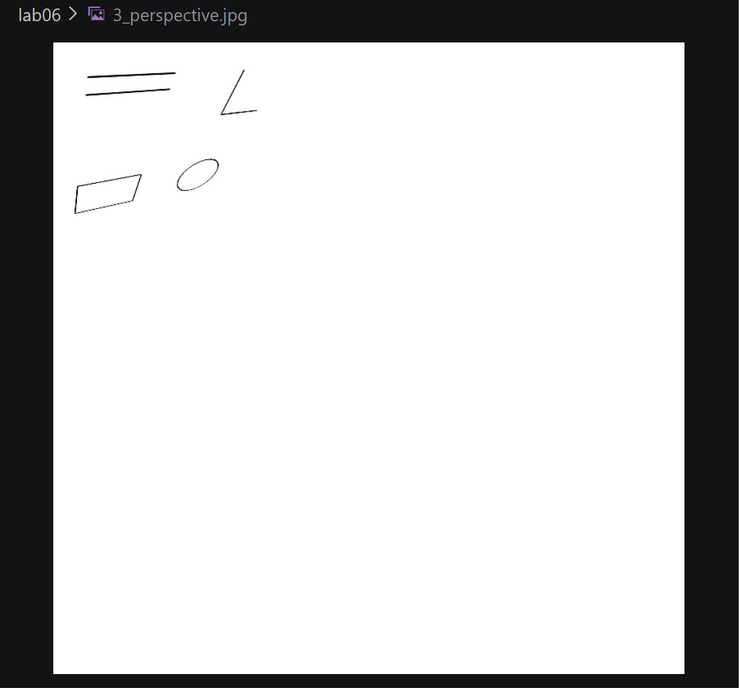

观察并总结每类变换对以下几何性质的影响:
1.直线是否保持为直线
2.平行线是否仍保持平行
3.两条垂直线是否仍垂直
4.圆是否仍保持为圆
 | 相似变换 | 仿射变换 | 透视变换
直线是否保持为直线 | 是 | 是 | 是
平行线是否仍保持平行 | 是 | 是 | 否，肉眼可见的不平行了
两条垂直线是否仍垂直 | 是 | 否，直角变钝角，长方形变成菱形 | 否，长方形变成不规则形状的四边形了，直角变成锐角了
圆是否仍保持为圆 | 是 | 否，圆形变成椭圆 | 否，圆形变成椭圆

最后，对一张存在透视畸变的平面图像进行校正(自己拍一张放在桌上的带文字和表格的A4纸)，看看自己是否满意，矫正的文字是否变形。

原图：
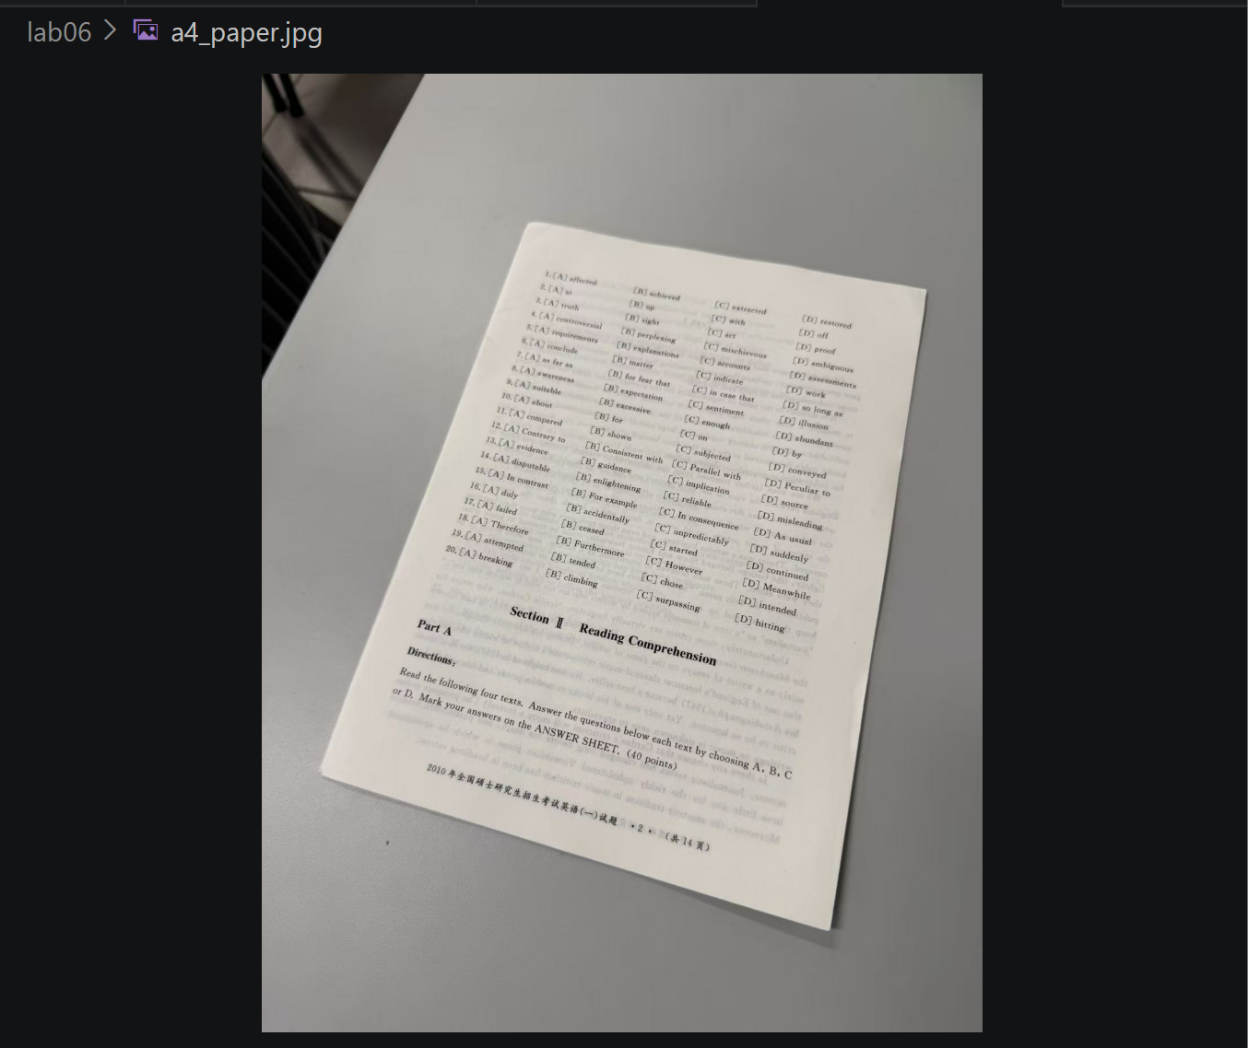

校正后的图
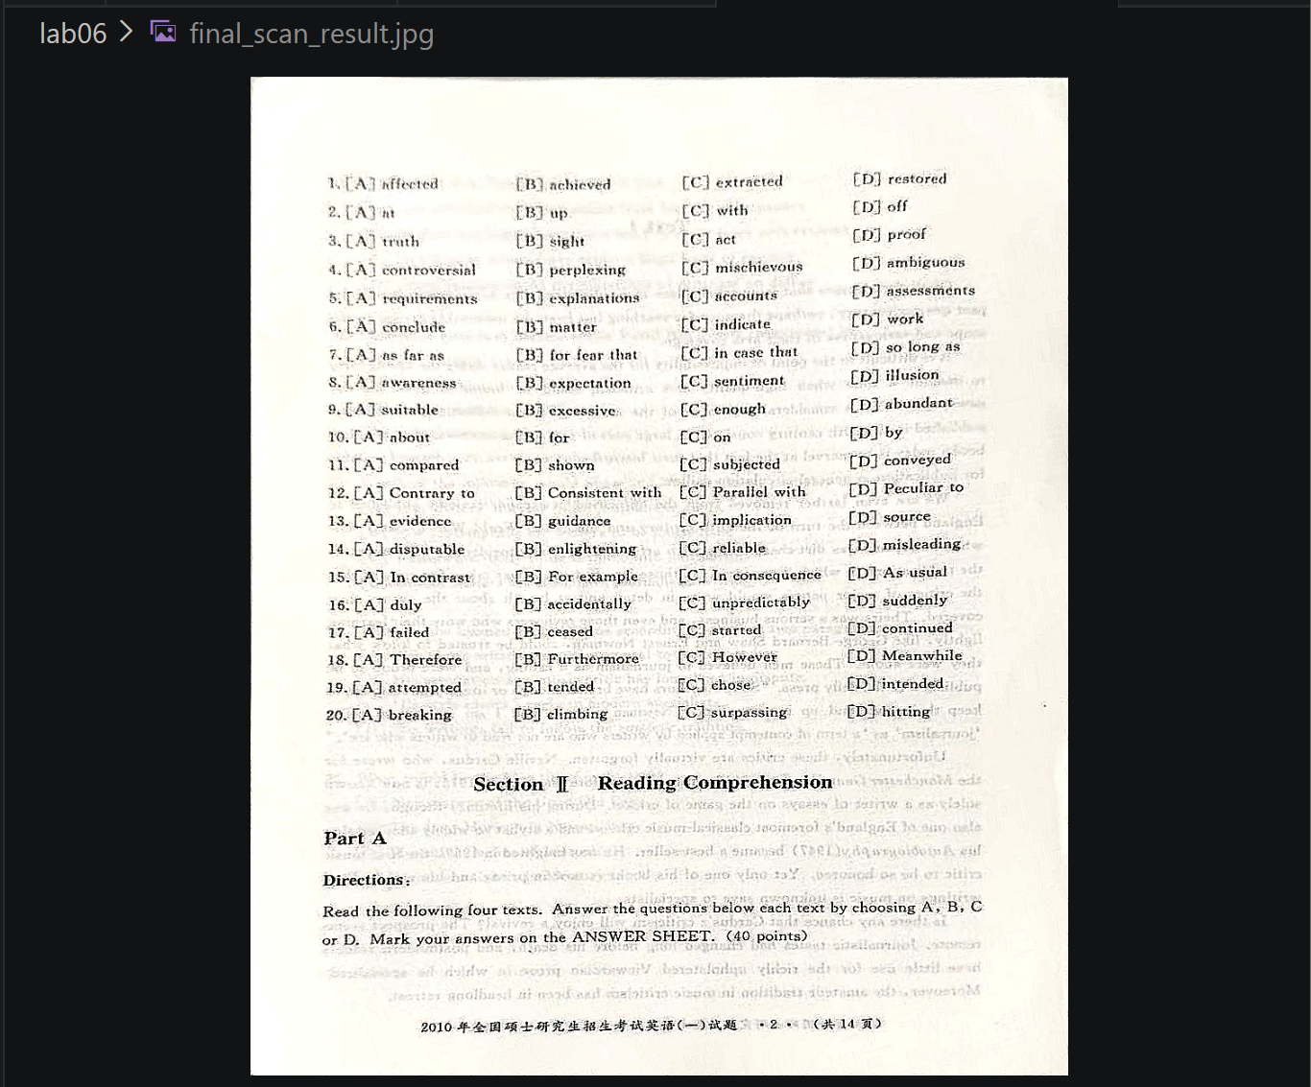

可以允许使用
cv2.warpAffine
cv2.warpPerspective

二、实验内容与要求
如上所示

实验代码：
import cv2
import numpy as np

# 任务一：生成测试图
def create_white_test_image():
# 建立一张 500x500 的白色画布
img = np.ones((500, 500), dtype=np.uint8) * 255

# 1. 画平行线 (左上角)
cv2.line(img, (50, 50), (200, 50), 0, 2)
cv2.line(img, (50, 80), (200, 80), 0, 2)

# 2. 画垂直线 (右上角，构成一个直角)
cv2.line(img, (350, 50), (350, 150), 0, 2)
cv2.line(img, (350, 150), (450, 150), 0, 2)

# 3. 画矩形 (左下角)
cv2.rectangle(img, (50, 300), (200, 400), 0, 2)

# 4. 画圆 (右下角)
cv2.circle(img, (380, 350), 60, 0, 2)

return img

# 任务二：施加三种变换
def apply_transformations(img):
out_width, out_height = 800, 800

# 1. 相似变换
theta = np.radians(30)
scale = 0.8
tx, ty = 200, 100
M_sim = np.float32([
[scale * np.cos(theta), -scale * np.sin(theta), tx],
[scale * np.sin(theta), scale * np.cos(theta), ty]
])
img_sim = cv2.warpAffine(img, M_sim, (out_width, out_height), borderValue=255)
cv2.imwrite('1_similarity.jpg', img_sim)

# 2. 仿射变换
M_aff = np.float32([
[1.0, 0.5, 50],
[0.0, 1.0, 50]
])
img_aff = cv2.warpAffine(img, M_aff, (out_width, out_height), borderValue=255)
cv2.imwrite('2_affine.jpg', img_aff)

# 3. 透视变换
M_per = np.float32([
[1.0, 0.0, 0],
[0.0, 1.0, 0],
[0.001, 0.002, 1.0]
])
img_per = cv2.warpPerspective(img, M_per, (out_width, out_height), borderValue=255)
cv2.imwrite('3_perspective.jpg', img_per)

import cv2
import numpy as np

def scan_document(image_path):
# 1. 读取并预处理图片
img = cv2.imread(image_path)
if img is None:
print(f"❌ 找不到图片: {image_path}")
return

orig = img.copy()
# 缩小图片处理（加快检测速度）
ratio = img.shape[0] / 500.0
copy = cv2.resize(img, (int(img.shape[1] / ratio), 500))

# 2. 边缘检测与轮廓寻找
gray = cv2.cvtColor(copy, cv2.COLOR_BGR2GRAY)
gray = cv2.GaussianBlur(gray, (5, 5), 0)
edged = cv2.Canny(gray, 75, 200)

cnts, _ = cv2.findContours(edged.copy(), cv2.RETR_LIST, cv2.CHAIN_APPROX_SIMPLE)
cnts = sorted(cnts, key=cv2.contourArea, reverse=True)[:5]

screen_cnt = None
for c in cnts:
peri = cv2.arcLength(c, True)
approx = cv2.approxPolyDP(c, 0.02 * peri, True)
if len(approx) == 4:
screen_cnt = approx
break

if screen_cnt is None:
print("⚠️ 未检测到纸张边界，将使用预设区域...")
h_t, w_t = copy.shape[:2]
screen_cnt = np.array([[[int(w_t*0.1), int(h_t*0.1)]], [[int(w_t*0.9), int(h_t*0.1)]],
[[int(w_t*0.9), int(h_t*0.9)]], [[int(w_t*0.1), int(h_t*0.9)]]])

# 3. 还原坐标并执行透视变换
pts = screen_cnt.reshape(4, 2) * ratio
rect = np.zeros((4, 2), dtype="float32")
s = pts.sum(axis=1)
rect[0] = pts[np.argmin(s)]
rect[2] = pts[np.argmax(s)]
diff = np.diff(pts, axis=1)
rect[1] = pts[np.argmin(diff)]
rect[3] = pts[np.argmax(diff)]

(tl, tr, br, bl) = rect
width = max(int(np.sqrt(((br[0]-bl[0])**2) + ((br[1]-bl[1])**2))),
int(np.sqrt(((tr[0]-tl[0])**2) + ((tr[1]-tl[1])**2))))
height = max(int(np.sqrt(((tr[0]-br[0])**2) + ((tr[1]-br[1])**2))),
int(np.sqrt(((tl[0]-bl[0])**2) + ((tl[1]-bl[1])**2))))

dst = np.float32([[0, 0], [width-1, 0], [width-1, height-1], [0, height-1]])
M = cv2.getPerspectiveTransform(rect, dst)
warped = cv2.warpPerspective(orig, M, (width, height))

# 4. 彩色扫描质感增强（关键滤镜）
enhanced = cv2.convertScaleAbs(warped, alpha=1.2, beta=10) # 调对比度
sharpen_kernel = np.array([[-1,-1,-1], [-1,9,-1], [-1,-1,-1]]) # 锐化
final = cv2.filter2D(enhanced, -1, sharpen_kernel)

# 5. 保存结果
cv2.imwrite('final_scan_result.jpg', final)
# 除错图：看看程序选中的范围
cv2.drawContours(copy, [screen_cnt], -1, (0, 255, 0), 2)
cv2.imwrite('debug_auto_detect.jpg', copy)

print("✅ 扫描完成！")
print("👉 请查看 final_scan_result.jpg")

if __name__ == "__main__":
scan_document('a4_paper.jpg')

README:

实验心得：
本次实验让我直观掌握了图像空间变换的代数逻辑。通过手动构造矩阵，我验证了相似变换（保持形状）、仿射变换（保持平行）与透视变换（打破平行）的层级差异。使透视变换矩阵能够将三维空间的投影畸变重新映射回二维平面，这是实现文档扫描的基础。

实验中遇到的困难与解决方法
实验初期，由于固定了输出为 A4 比例，而截取的表格区域本身偏向正方形，导致校正后的图像出现了严重的垂直拉伸，文字变形。手动估算像素坐标的准确度极低，微小的偏移就会导致图像倾斜或内容缺失。为了解决拉伸问题，我优化了代码算法，改用动态长宽比计算（根据四个顶点间的实际像素距离确定画布尺寸），并加入了锐化滤波器。

